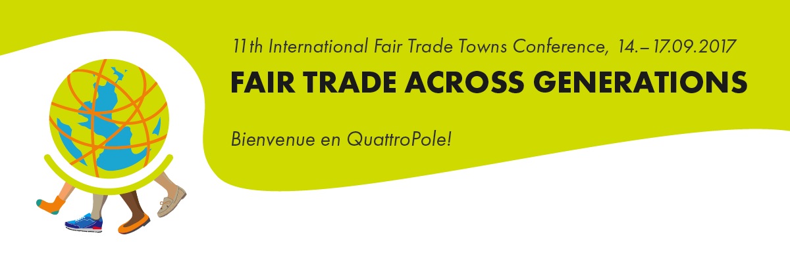

www.quattrofair.org

1er Communiqué de presse (24-08-2017)

Conférence internationale des Fair Trade Towns à Sarrebruck du 14/15 au 17 septembre 2017

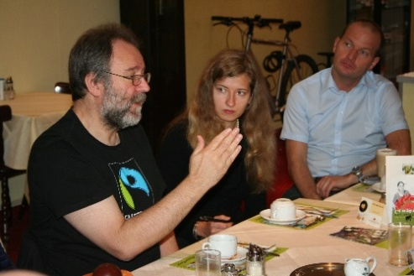
À gauche sur la photo : Bruce Crowther, fondateur de la campagne internationale « Fair Trade Towns », sera l’un des nombreux invités de la 11e Conférence internationale des Fair Trade Towns à Sarrebruck (Crédit photo : FIS)

Des participants du monde entier à Sarrebruck

Des acteurs du monde entier se retrouveront en septembre pour discuter des dernières évolutions du commerce équitable ainsi que de leurs expériences et idées relatives à la campagne des Fair Trade Towns (Villes de commerce équitable), selon le mot d’ordre « le commerce équitable à travers les générations ». La conférence se déroulera à l’échelle transnationale sur le réseau QuattroPole, c’est-à-dire également au Luxembourg et en France. Outre des ateliers de mise en réseau au niveau européen et de partenariats avec les pays du Sud, des groupes de travail sur le thème des objectifs de développement durable les Nations Unies et sur le commerce équitable seront proposés. Les questions des innovations des « social medias », du marketing municipal ainsi qu’une coopération plus poussée entre les villes, écoles et universités de commerce équitable seront également à l’ordre du jour. Vous pouvez retrouver toutes les informations relatives à la conférence et vous inscrire sur notre site : www.quattrofair.org.
Les Fair Trade Towns dans le monde

La campagne des Fair Trade Towns est un mouvement unique en son genre qui s’étend sur 30 pays. Près de 2000 villes dans le monde portent le titre de « Ville de commerce équitable », dont Londres, Bruxelles, Rome, Sarrebruck, San Francisco ou Copenhague. La Grande-Bretagne fait figure de précurseur dans cette campagne, qui y a débuté dès l’an 2000 et dont le succès atteste son rôle modèle. En Allemagne, le titre a été décerné à plus de 480 communes. Les Fair Trade Towns s’engagent spécifiquement pour le commerce équitable au niveau municipal et témoignent d’un engagement conjoint tant de représentants de la société civile que du monde de la politique ou de la finance, qui joignent leur forces au profit du commerce équitable.

Capitale du commerce équitable

La ville-hôte de Sarrebruck a reçu en 2015 le titre de Capitale du commerce équitable. La récompense est décernée, dans le cadre du concours national « Capitale de commerce équitable », par le Service pour les Communes du Monde. L’annonce officielle à Sarrebruck du nouveau lauréat pour le concours de cette année se tiendra le 14 septembre et sera le coup d’envoi de la Conférence internationale des Fair Trade Towns. Outre la reconnaissance de l’engagement, ce sont en effet 200.000 € qui seront partagés entre cinq villes lauréates. Par ailleurs, cinq prix spéciaux seront également décernés pour autant de projets remarquables, chacun d’un montant de 10.000 €.
Plus d’informations sur http://www.faire-hauptstadt.de (en allemand).

La Conférence est organisée par l’Initiative pour le Commerce équitable de Sarrebruck (FIS) (http://www.faires-saarbruecken.de) et ses partenaires du réseau QuattroFair à Luxembourg, Metz et Trèves.
Elle se déroule en coopération avec le Comité de pilotage international des Fair Trade Towns, Fairtrade International et la World Fair Trade Organization.

Lieux :
14 septembre 2017 : Programme de la journée au Palais des Congrès de Sarrebruck, Hafenstraße 12, 66111 Saarbrücken et autres lieux dans la ville.
Plus d’informations : http://www.faire-hauptstadt.de
Contact presse : Michael Marwede, michael.marwede@engagement-global.de, Tel. +49 22820717-332

15 septembre 2017 – 17 septembre 2017
Université de la Sarre – Campus
Stuhlsatzenhausweg 10, 66123 Saarbrücken
ainsi que d’autres bâtiments sur le campus universitaire et à Sarrebruck (D), Trier (D), Metz (F) et Luxembourg (L).

Plus d’informations : http://www.quattrofair.org
Organisateurs, Relations publiques et RP de l’Initiative pour le Commerce équitable de Sarrebruck (FIS) :
Heike Zimmermann, heikemariazimmermann@t-online.de, tél. : +49 (0)151 15695341
Fleurance Laroppe, fl.fairylady@yahoo.de
Peter Weichardt, peter.weichardt@faire-klasse.de

Links:
Fairtrade International: http://www.fairtrade.net
World Fair Trade Organization: http://www.wfto.com
Internationalen Fair Trade Towns Steering Committee: http://www.fairtradetowns.org/contacts/int-ftts-steering-committee
Fair Trade Towns – National Coordinators: http://www.fairtradetowns.org/contacts/national-coordinators
Fairtrade Deutschland http://www.fairtrade-deutschland.de
QuattroPole http://www.quattropole.org
QuattroFair http://www.quattrofair.org
Fairtrade Initiative Saarbrücken (FIS) http://www.faires-saarbruecken.de

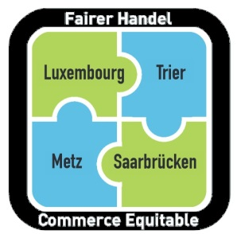
Nos quatre villes s’engagent ensemble pour le Commerce équitable !
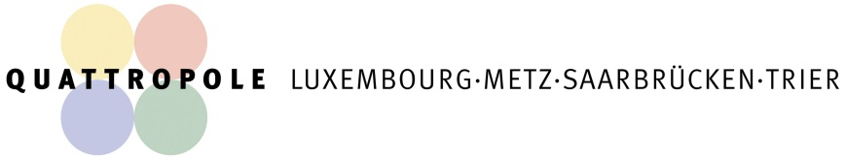
Unsere vier Städte engagieren sich gemeinsam für den Fairen Handel!

